1. oktober 2018 | 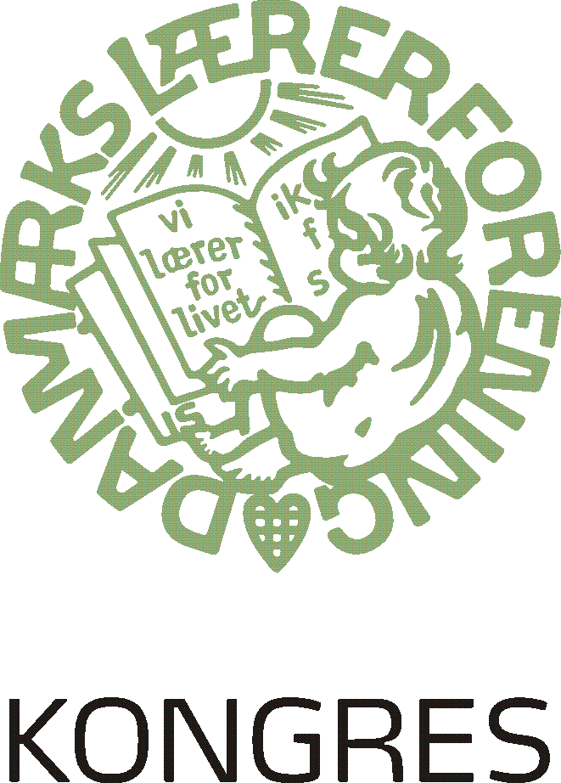
Centrale områder i et folkeskoleideal | D.1.2  Drøftelse af  folkeskoleideal

Bilag 2 – samme bilag som til kongres 2017.

Følgende notat er IKKE et bud på et folkeskoleideal. For at sætte en retning på indholdet i et kommende folkeskoleideal peger Danmarks Lærerforening på en række centrale områder som et ideal om folkeskolen bør rumme og adressere. Områderne er ikke prioriteret og heller ikke isolerede størrelser. Tværtimod vil der være overlap og forskellige opfattelser – både inden for områderne og imellem dem.

De centrale områder er
- Skoleliv og barndom
- Demokratisk deltagelse
- Forskellighed og overgang
- Social lighed
- Fællesskab og kulturel deltagelse
- Verdensborgerskab og globalt udsyn
- Skolens viden og faglighed
- Et mangfoldigt undervisningsbegreb
- Profession og samarbejde.

Skoleliv og barndom
Et folkeskoleideal skal adressere, at barnet har ret til sin barndom, og at skolen er en helt afgørende tid i barndommen og ungdommen.

Barndommen og ungdommen er helt centrale livsperioder i menneskers liv. De erfaringer og oplevelser, som børn og unge mennesker har i deres barndom og opvækst, har betydning for deres fremtid. Men barndommen er ikke bare en forberedelse til voksenlivet, den har sin egen tid og berettigelse. Skolen har ligeledes sit eget liv med sin egen tid. ”Skoletiden” fylder meget i børns liv, både i forhold til den tid de går i skole, og i forhold til den tid der kommer efter skolen. Derfor er det vigtigt, at skolen ikke kun ser ”eleven”, men også ser det ”hele barn” med dets potentialer, drømme og forventninger. Skolen må ikke ofre børns nutid for deres fremtids skyld.

Det antikke ord for skole er ”fri-tid” som understreger, at skoletiden er ”musens tid”, dvs. tiden til den frie refleksion, eftertanke, samtale og samvær mv. Men det er også den tid, hvor eleverne bliver forpligtet på at indgå i en fælles undervisnings- og refleksionskultur. Alle skal undervises om de vil det eller ej. Skolelivet og barndomslivet er således centrale størrelser og må hænge sammen, for at folkeskolen bliver et værdifuldt sted for eleven. Det betyder også, at undervisningen og skolen må give plads til bare at ”have fri” og være sammen i gode fællesskaber.

Demokratisk deltagelse
Et folkeskoleideal må adressere og give et bud på skolens brede demokratiske betydning.

Folkeskolen er en del af demokratiet og den demokratiske livs- og styreform. Folkeskolen er en afgørende institution for demokratiet. Oprindelig betyder ordet ”demokrati” folkestyre (demos kratos) og hentyder til, at folket bestemmer. Men demokrati kan også hentyde til den offentlige praksis (res publica) og udtrykke en samværsform i et offentligt perspektiv. Begge betydninger finder man i skolen. Gennem samtalen og samvær erfarer og oplever eleverne demokrati som leveform og lærer at træde ind i det offentlige og demokratiske rum.

I folkeskolen kommer demokratiet derfor til udtryk både i form af den samværs- og samtaleform, som opleves og leves i skolen og i det, der skal læres i skolen. Det er således åndsfrihed, ligeværd, medbestemmelse og samtale, der må være rammen om undervisningen og skolens dagligdag. Eleverne må kunne tale frit i undervisningen og skolen, og de må lære ”at tale frit” og lære ”at tale sammen” og bruge deres ytringsfrihed ansvarligt.

Samtidig formidler folkeskolen også kundskaber og viden om demokratiet og folkestyret. Skolen forbereder eleverne til at kunne deltage myndigt i ”et samfund med frihed og folkestyre” (jf. formålsparagraffen). Den demokratiske deltagelse i skolen peger således ud af skolen i den forstand, at man skal lære, hvad det vil sige at indgå i et demokratisk samfund. Her ligger skolens centrale dannelsesbidrag. Det gør skolen bl.a. ved at indføre eleverne i de væsentlige værdier et demokrati og folkestyre bygger på. Samt stille spørgsmålene: Hvordan skal vi indrette et retfærdigt samfund? Hvad er det gode liv? Etc. Spørgsmål som fører frem til kritisk stillingtagen, fortolknings- og deltagelseskompetencer.

Forskellighed og overgang
Et folkeskoleideal må adressere skolens funktion i samfundet og være med til at sikre, at eleverne kommer videre i et uddannelsesforløb efter skolen.

Folkeskolen forbereder eleverne til at kunne indgå i samfundet og til at kunne træde ind i et videre uddannelsesforløb. Derfor er skolen en væsentlig socialiserings- og inklusionsfaktor i samfundet og med til at sikre, at samfundet udvikles både økonomisk og kulturelt. Det er et helt afgørende princip i et moderne demokratisk samfund, at elevernes fremtidige muligheder ikke fastlægges gennem køn, etnicitet og social bagrund, men skabes gennem undervisningsprocesser. Det vil sige via det, som eleverne opnår gennem deres skolegang og uddannelsesforløb. Skolens dannelse er vejen ind i samfundets forskellige muligheder, roller og funktioner, og dermed er skolen med til at sikre både samfundets stabilitet og udvikling over tid.

Folkeskolen er ikke bare et spejl af det eksisterende samfund og de eksisterende vilkår. Elever er forskellige og udvikler forskellige interesser, har forskellige talenter, og har ønsker til netop deres fremtid. Skolens dannelsesbidrag består derfor også i at forberede eleverne til selv at tage stilling til, hvad de engang vil være og til at reflektere over muligheder i fremtiden. Eleverne er individer med egen individualitet, som de i skolen skal lære at udvikle. Derfor har elever krav på en retfærdig skole og en retfærdig skolegang, hvor de møder en differentieret undervisningsform og didaktisk meningsfulde evaluerings- og prøveformer. Dannelse i skolen handler derfor også om den ”retfærdige skole”, som forbereder eleverne til tiden efter skolen, og som, i samarbejde med de modtagende institutioner, skaber gode overgange til en erhvervsrettet eller studieforberedende ungdomsuddannelse.

Social lighed
Et folkeskoleideal skal adressere, at folkeskolen er betydningsfuld for at modvirke den negative sociale arv og sikre alle elever udfordringer og god undervisning.

Når skoletiden også handler om, at eleverne sætter retning for deres fremtid, sætter det et særligt fokus på betydningen af den negative sociale arv. Børn er forskellige og vokser op med forskellige sociale baggrunde. Ikke alle børn har qua deres sociale opvækst og familiære vilkår de samme gunstige muligheder og betingelser, og den negative sociale arv slår hårdt igennem i elevers skolegang. Hvor familiære forhold bryder sammen, og hvor børns opvækstbetingelser bliver kaotiske og udsatte, har skolen derfor et særligt pædagogisk og didaktisk ansvar for at skabe stabilitet og drage omsorg. Alle har ret til og krav på at modtage den rette undervisning, der er tilpasset den enkelte elevs behov, for at realisere deres potentialer. Skolens svar over for udsathed og den negative sociale arv er gennem differentieret undervisning, særlige støtteordninger og inkluderende og trygge fællesskaber at hjælpe det enkelte barn.

Skolen kan dog ikke modvirke social ulighed og den negative sociale arv alene, men er afhængig af andre samfundsbærende institutioner og af de politiske beslutninger, der træffes. Men skolen har et særligt pædagogisk og didaktisk ansvar for at sikre og opretholde god undervisning, hvor familien i kraft af fx deres sproglige eller sociale baggrund ikke kan støtte det enkle barn. Dannelse i skolen handler derfor også i høj grad om at inkludere elever, hvor deres sociale opvækst ekskluderer – og dermed om at udjævne betydningen af den negative sociale arv i alle dens facetter.

Fællesskab og kulturel deltagelse
Et folkeskoleideal skal adressere skolens betydning for sociale fællesskaber, kulturlivet og det kulturelle engagement.

Folkeskolen er båret af en række meningsfulde fællesskaber, der hver især har en stor betydning for børn og unge menneskers dannelsesprocesser. Skolen er et undervisende og lærende fællesskab, hvor børn oplever at være en del af et forpligtende klasse- og skolefællesskab. Der er det venskabelige og kammeratlige fællesskab mellem eleverne, som rummer forskellige identiteter og kulturel diversitet. Det er her, eleverne lærer at deltage og udvikle bæredygtige fællesskaber og lærer om fællesskabernes grænser og muligheder – og der er fællesskabet mellem hjemmet og skolen omkring elevernes skolegang og trivsel. Skole-hjem-samarbejde er en væsentlig ramme om skolens dannelsesbidrag og forældrenes engagement, indflydelse og samarbejde, som er helt afgørende for at skabe en god skolekultur.

Folkeskolen tager også aktivt del i kulturelle fællesskaber, der peger ud mod en lokal forankring og fælles referenceramme. Folkeskolen er et kulturelt, folkeligt og lokalt mødested, der bidrager til sammenhæng mellem fritids-, idræts-, kunst- og kulturlivet. I disse større fællesskaber er folkeskolen med til at skabe sammenhængskraft i tiden og gennem tiden. Folkeskolens dannelsesbidrag består i, at den er med til at formidle kendskab til og bevidsthed om dansk kultur og dens bærende værdier og at skolen samtidig er åben for kulturel mangfoldighed og er med til at forbinde generationer.

Verdensborgerskab og globalt udsyn
Et folkeskoleideal skal adressere, at skolen peger ud mod en global og international verden og et ansvar for en fælles global fremtid.

Selvom folkeskolen har grund i en national, kulturel kontekst, har skolen også altid et globalt udsyn. Fagene i skolen indeholder et universelt perspektiv i den forstand, at de er vinduer ud mod ”hele verden”. Matematik, fysik og biologi er ikke nationalt begrænsede i deres vidensområde, og har man først lært at læse, kan man i princippet lære at læse alle sprog. Skolens undervisning er i sig selv en dannelsesåbning mod en ”global verden”. I det perspektiv knytter folkeskolen an til et verdensborgerperspektiv, hvor elever lærer, at de også er en del af en global verden og et globalt og internationalt samfund. Det vil sige et samfund, der er åbent for et globalt arbejdsmarked, for kulturel og religiøs mangfoldighed, heterogenitet, sprog, medier og teknologiske muligheder. Verdensborgerlig dannelse betyder, at eleverne ikke bare får indsigt i et globalt arbejdsmarked, men også indsigt i værdien af at universelt fællesskab mellem nationer og kulturer. Det kan komme til udtryk på mange forskellige måder som fx gennem international udveksling og dialog eller ved at åbne elevernes forståelse for fx menneskerettighederne eller for FN’s verdensmål for bæredygtighed.

Skolens viden og faglighed
Et folkeskoleideal skal adressere, at skolen formidler viden og danner gennem undervisning.

Folkeskolens dannelsesbidrag sker bl.a. gennem fagene og den faglighed, som fagene repræsenterer. ”Fag” skal forstås bredt – både praktisk og teoretisk, som nøgler til en fælles verden og en fælles historie, der forbinder generationer. Skolens fag og læreplaner er struktureret og organiseret efter tre grundlæggende verdensforhold. Den naturvidenskabelige og matematiske verden, den musisk-æstetisk-håndværksmæssige verden og den sproglig verden (jf. formålsparagraffen). Tre grundlæggende verdensforståelser og måder at tolke og forstå verden på, som skolen gennem dens fag og undervisning bringer i spil. I begyndelsen af skolegangen er disse verdenstilgange formidlet via kulturteknikker som at læse, regne, skrive, synge, forme og bevæge sig, for så i løbet af skoletiden at blive mere kundskabs- og videnskabeligt orienteret. Således udvider fagene elevernes praktiske og teoretiske forståelse af verden, men også deres etiske og æstetiske forståelse. Skolens faglighed formidler en basis- og grundviden, der sætter eleverne i stand til at forstå, tolke og kritisere verden, men som også sætter dem i stand til at deltage og handle i verden og lære videre.

Skolens viden og (praktiske) faglighed er dog ikke statiske størrelser men i bevægelse. I takt med samfundets forandring, den teknologiske udvikling og innovationsdynamikken formuleres forskellige nøglekompetencer, digital dannelse og vidensformer, som fremtiden kræver, at skolen skal formidle. Hvilken ”viden”, færdigheder, kundskaber og kompetencer, fagene i fremtiden skal formidle, er et fælles kulturelt og politiske spørgsmål. Det afgøres ikke i skolen, men i en offentlig og bred politisk dialog. I den dialog har skolen en vigtig stemme, og et ideal om folkeskolen må også give et bud på skolens ”viden” i et moderne samfund.

Et mangfoldigt undervisningsbegreb
Et folkeskoleideal skal adressere, at skolens undervisning foregår på mangfoldige måder – med forskellige organisationsformer.

Undervisning er ikke at vise et under, men at vise det som ”ligger under”. Dvs. vise det, som eleven ikke ser, men som er vigtigt at se for at kunne forstå og lære. I sin oprindelige betydning er undervisning at ”vise tilrette gennem samtalen” og udtrykker, at undervisning både rummer et sagsforhold og et dialogisk forhold. I undervisningen viser nogen, noget til nogen.

I skolen undervises for at gøre sagen, indholdet eller emnet tilgængeligt for eleverne. Det gør lærerne didaktisk gennem forskellige organisationsformer som fx klasseundervisning, gruppearbejde eller individuelt arbejde. Samt gennem forskellige arbejds- og repræsentationsformer som fx er eksperimentelle, undersøgende, undrende, øvende, afprøvende og differentierende mv. Men også nye digitale medier og teknologier bliver helt afgørende at integrere didaktisk i undervisningen. De forskellige fag rummer forskellige undervisningsformer og teknologier for, at eleverne lærer og får tid til fordybelse, til fælles samtale og til refleksion.

I skolen er undervisning og læring komplementære fænomener, der ikke kan undvære hinanden.
Undervisningen i skolen rummer forskellige processer. Det handler ikke bare om faglighed eller kognitive læringsprocesser, men også om æstetisk, praktisk, emotionel og kropslig læring. Skolens undervisningsbegreb retter sig mod ”hovedet, hjertet og hånden” og medvirker således til den enkeltes elevs alsidige udvikling. Der er således tale om et mangfoldigt undervisningsbegreb, der fremmer både refleksion, praktisk håndværk, kritisk stillingtagen, sansning og bevægelse, men også samtale, optagethed, nysgerrighed og det at øve sig og begå produktive fejl.

Profession og samarbejde
Et folkeskoleideal skal adressere, at skolens løftes i tæt samarbejde med forskellige fagprofessioner.

I skolen arbejder og virker professionelle lærere og skoleledere. De har en særlig pædagogisk etos, der kommer til udtryk i deres professionsideal. Gennem deres professionalitet og tætte relation til eleverne samt gennem undervisningen bærer lærerne et stort ansvar for elevernes individuelle og fælles dannelsesprocesser. Lærerens professionalitet retter sig både mod elevernes trivsel og undervisning men også mod den dannelsesopgave skolen repræsenterer. Lærerne ser både den enkelte elev og de grundværdier, skolen bygger på.

Lærerprofessionen står ikke alene med den opgave – tværtimod. Der findes andre centrale professioner og aktører i og omkring skolen som fx skolepsykologer, pædagoger, sundhedsplejersker og socialrådgivere. I et tæt og fortroligt samarbejde med skolens ledelse sikres stabilitet og gode rammer for udviklingen af hele skolen. Samtidig indgår lærerne også i et tæt samarbejde med uddannelses- og forskningsinstitutioner for at medvirke til at udvikle professionen, skoleforskningen og læreruddannelsen.

Skolens dannelsesbidrag sikres i et tæt, professionelt og tværfagligt samarbejde mellem alle centrale professioner og institutioner, der er en del af elevens og skolens hverdag.

